ESCOLA SECUNDÁRIA DE SERPA

FICHA DE AVALIAÇÃO DE HISTÓRIA
HISTÓRIA – 12ºANO Turma C Ano letivo 2022/2023
Grupo I Versão B

GRUPO I - A AFIRMAÇÃO IMPERIAL DE UMA CULTURA URBANA PRAGMÁTICA

DOC. 1 - OCTÁVIO E A IDEIA DE UM MODELO URBANO IMPERIAL
XXIX. [Octávio] Construiu um grande número de monumentos públicos, sendo estes os principais: um fórum com um templo de Marte Vingador, um templo de Apolo no Palatino, outro de Júpiter Tonante no Capitólio. […] XXX. […] Reconstruiu os edifícios sagrados que o tempo tinha posto em ruínas ou o fogo consumido. […] XLVI. Após ter organizado […] Roma e a sua administração, Augusto aumentou o povoamento da Itália com 28 colónias, fundadas por ele próprio; dotou várias localidades de monumentos e rendimentos públicos, e em certa medida, até lhe reconheceu uma importância e direitos iguais aos de Roma […].
Suetónio, As Vidas dos Doze Césares, Vol. I, Lisboa, Edições Sílabo, 2005, pp. 120-133 [adaptado].

DOC. 2 – O ESPAÇO CENTRAL DE ROMA IMPERIAL
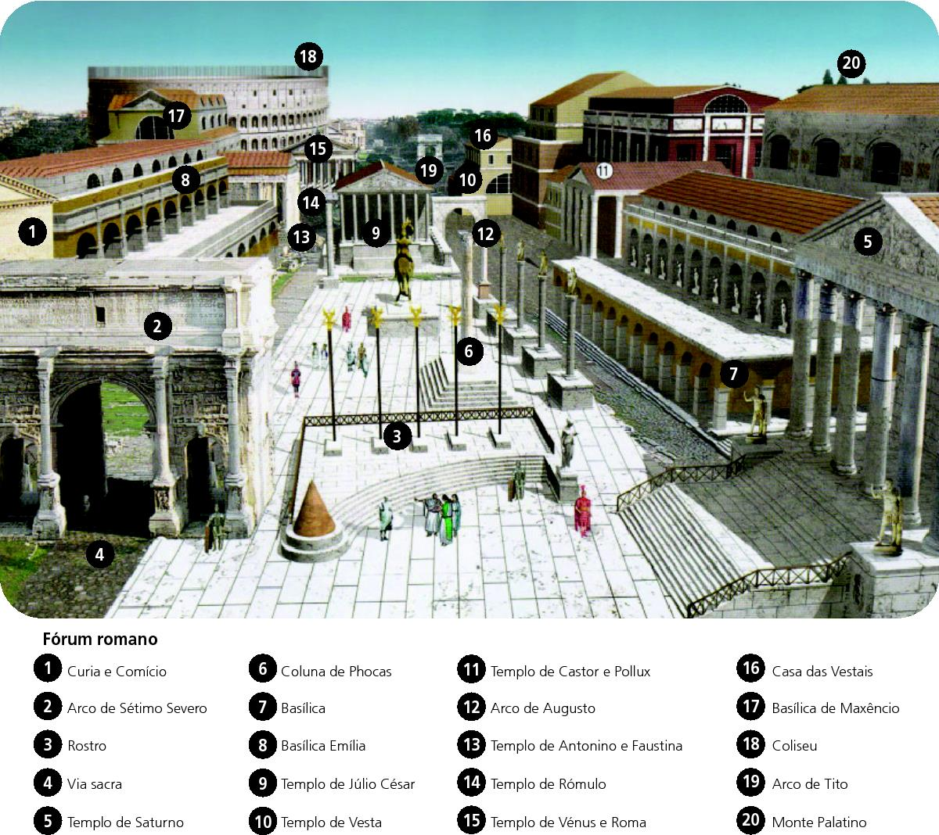

1. Octávio “Construiu um grande número de monumentos públicos” (Doc. 1) no centro de Roma, designado … 10 Pontos
(A) fórum. (B) capitólio. (C) templo. (D) palatino.

2. Roma cresceu e tornou-se um modelo de urbanismo, “a cidade” por excelência, designada … 10 Pontos
(A) Cidade imperial. (B) Cidade Eterna. (C) Urbe. (D) Capital do império.

3. Para evitar que “os edifícios sagrados” (Doc. 1) ficassem degradados ou que “o fogo” (Doc. 1) os consumisse, os romanos usaram materiais duradouros como … 10 Pontos
(A) o granito, a madeira e o vidro. (B) o mármore, o tijolo e a argamassa. (C) o cimento, a pedra e o ferro.
(D) a argamassa, o tijolo e o aço.

4. Associe cada um dos elementos relacionados com a organização do espaço urbano romano do tempo de Octávio, presentes na coluna A, à designação correspondente, que consta na coluna B. 10 Pontos
COLUNA A | COLUNA B
(a) Urbanismo  (b) Pragmatismo  (c) Monumentalidade | (1) Sentido de grandiosidade, associado às construções destinadas a exaltar Roma e o Imperador.  (2) Planificação e organização do espaço através de um traçado não linear.  (3) Refere-se ao sentido utilitário aplicado nas várias manifestações do modo de vida romano.  (4) Forma de vida romana que enaltece a romanização e o culto ao imperador.  (5) Planificação e organização do espaço através de um traçado regular.

GRUPO II
Lê atentamente todos os documentos e responde de forma cuidada com frases completas. Escolha 4 questões
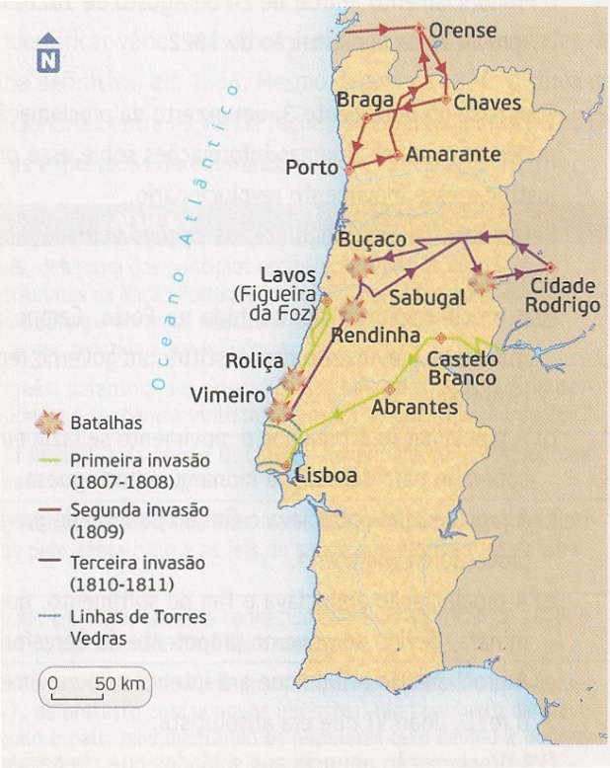
Doc.1 –Ultimato de Napoleão ao regente de Portugal D .João Doc. 2 As invasões francesas
Se no dia 1 de setembro próximo o Príncipe Regente de Portugal não declarar guerra à Inglaterra, retendo como reféns os ingleses estabelecidos em Portugal, e confiscando as mercadorias inglesas e fechando os seus portos ao comércio inglês, entender-se-á que o Príncipe Regente de Portugal renuncia à causa do Continente, isto é, que se declara inimigo de França

Doc .3 Pronunciamento militar de 24 gosto de 1820
“Soldados! Acabou-se o sofrimento [...]. Soldados, o momento é este [...]. Vamos com os nossos irmãos de armas organizar um governo provisório, que chame as Cortes a fazerem uma constituição, cuja falta é a origem dos nossos males [...]. Cada um de vós o sente. É em nome e conservação do nosso Augusto Soberano, o Senhor D. João VI, que há-de governar-se. A nossa Santa Religião será guardada [...]. Os soldados que compõem o bravo exército português hão- de acorrer a abraçar a nossa causa, porque é igualmente a sua [...]. Os homens sábios têm de contar um dia este feito maior que mil vitórias [...]. Viva El-Rei o Senhor D. João VI! Viva as Cortes e por elas a Constituição! Porto, Campo de Santo Ovidio, 24 de agosto de 1820.
1.Refira a partir do documento 1, três dos motivos que desencadearam os acontecimentos representados no mapa (doc.2) 10 Pontos
2.Nomeie o acontecimento que conduziu às invasões francesas.10 Pontos

Antecedentes e realizações da Revolução Liberal portuguesa
Doc. 4 A Revolução Liberal de 1820
5  10  15  20  25 | Não julgo necessário, senhores, detalhar por miúdo a minha carreira militar e só sim apontar […] que em 1808 comandei, na restauração do Algarve, a força armada e fui o primeiro que, marchando em socorro da capital com um Exército puramente de algarvios, na qualidade de ajudante-general, fiz tremular nas baterias ao sul do Tejo as quinas portuguesas, em presença das águias de Napoleão, que ainda se observavam ao norte do mesmo Tejo. E bem que nessa época fosse vítima de intriga e caprichos particulares, sempre segui a campanha e desempenhei com honra e amor pela Pátria as comissões de que me encarregaram […].  Nesta situação me conservei, olhando com horror para os males da Pátria, para os efeitos do despotismo que oprimia os meus concidadãos, manejado por aqueles a quem se confiava o uso e o exercício do poder de soberania, resolvendo a todo o momento na minha imaginação projetos e meios de achar remédio a tantos males. Os sucessos de 7 de março de 1820 na Espanha vieram dar uma nova eletricidade à minha imaginação; e encontrando em algumas conversações gerais com o coronel António da Silveira Pinto da Fonseca […] uniformidade de sentimentos e algumas proporções para o começo da empresa, não duvidei abrir-me com ele em negócio tão arriscado […].  Foi forçoso espaçar o projeto até que melhorassem as circunstâncias, as quais se proporcionaram pelo retorno do Regimento de Infantaria n.° 18 de Elvas, para o seu quartel de Santo Ovídio, na cidade do Porto, em 22 de julho [de 1820].  Neste momento fui certificado de que alguns concidadãos literatos se achavam possuídos dos mesmos sentimentos e trabalhavam por conduzir a opinião pública à necessidade de atalhar a desgraça total de que a Nação se achava ameaçada […].  Raiou, com efeito, o memorável dia 24 de agosto de 1820, em que uma povoação de mais de cem mil almas uniu seus votos ao voto daquela parte do Exército […]. A maior serenidade e o maior regozijo presidiram a todas as operações que ali se desenvolveram. E fui eu quem tive a honra de tomar a palavra nos Paços do Concelho da cidade do Porto, dirigindo-a à ilustríssima Câmara, a quem apresentei, com o coronel Sepúlveda, a lista dos varões ilustres que no conselho militar se haviam escolhido para compor a Junta Provisional do Governo Supremo do Reino, para o reger em nome de sua majestade, el-rei o senhor D. João VI, até à instalação das Cortes.  Entretanto, ali se achava o meu jovem filho, empunhando aquela mesma bandeira que, em 1808, no reino do Algarve, reuniu povo e tropa para seguir as minhas pisadas na grande empresa de levantar o trono derribado pela aleivosia1 e de firmar nele a dinastia da augusta Casa de Bragança; com a qual bandeira assistiu a todos os atos e me acompanhou nos vivas que dei, com o coronel Sepúlveda, a sua majestade, o senhor D. João VI, à santa religião, às Cortes e à Constituição que estas fizessem. […]  Eis finalmente chegado o dia 5 de outubro, em que, por ordem do Governo Supremo, tivemos a honra e a glória de entrar na grande e majestosa cidade da capital do reino, recebendo o prémio das nossas fadigas no geral aplauso de seus ilustres habitantes; sendo eu com particularidade de tal maneira recebido que, por um tal prémio, não duvidaria duplicar os serviços que até ali havia feito.  Sebastião Drago Valente de Brito Cabreira, Manifesto apresentado ao Congresso Nacional em 12 de fevereiro de 1821,  1 Ofensa.

3.Transcreva do texto uma afirmação que corresponda à 1.ª invasão francesa. 10 Pontos
4.Um dos “concidadãos literatos” (linha 17) que dirigiu a revolução em conjunto com os militares foi 10 Pontos
a) William Carr Beresford.
b) Gomes Freire de Andrade.
c) André Massena.
d) Manuel Fernandes Tomás.

5. A tendência do liberalismo português instituída na sequência do “memorável dia 24 de agosto de 1820” (linha 20) e consagrada na “Constituição” (linha 31) designa-se por…… 10 Pontos
a) cartismo.
b) vintismo.
c) constitucionalismo.
d) republicanismo.

6. Além da elaboração da Constituição de 1822, as Cortes Constituintes emanaram outras leis, nomeadamente a que aboliu a…… 10 Pontos
a) pena de morte.
b) escravatura.
c) Inquisição.
d) liberdade de imprensa.

7.Complete o texto seguinte, selecionando a opção adequada para cada espaço. 10 Pontos
No inicio do século XIX, Portugal encontrava -se perante a encruzilhada dos interesses politico -militares das duas maiores potencias europeias…… a)……… cuja rivalidade culminou em ……b)……, quando Napoleão Bonaparte ordenou o encerramento dos portos europeus ao comércio e navegação britânicos. A tentativa de Portugal em manter a neutralidade levou ao adiamento da entrada em vigor do …… c)………., o que provocou a reação dos Franceses, que ordenaram as três…..d)……….
a) | b) | c) | d)
1.Inglaterra e França | 1.1809 | 1.Bloqueio insular | 1.decretos
2.Itália e Alemanha | 2.1805 | 2.Bolqueio Continental | 2. ultimato
3.Espanha e Paises Baixos | 3.1806 | 3.Bloqueio Europeu | 3.bloqueio
4. Bélgica e Dinamarca | 4.1807 | 4.Bloqueio Peninsular | 4.invasões
GRUPO III
Documento 1 – Desafios e opções políticas durante o período marcelista, segundo Marcello Caetano
No meu discurso de posse [1968] preveni que na vida a continuação não pode deixar de ser adaptação, renovação, evolução. Era forçoso, após tão longo período de governo dominado pelo génio de um homem, o País adaptar-se a ser governado por «homens como os outros», e proceder-se a uma vasta revisão que abrangesse objetivos e métodos, para [...] lançar novas ideias e ensaiar outros processos. Daí a fórmula renovação na continuidade, que foi o lema do meu governo. Alguns dos meus amigos da chamada «ala liberal» preferiam dizer evolução na continuidade com a intenção de que o sistema político fosse mudando em sentido mais democrático. De qualquer modo, aceitava-se a ideia de que o novo governo vinha na continuação de certo regime, tomando esta palavra no sentido de uma ordem constitucional, e que era dentro desse regime e com os meios jurídicos por ele proporcionados que se havia de operar qualquer transformação. [...] Não deixei [...] de informar, procurando dar maior consciência política aos meus concidadãos e obter [...] a sua adesão e apoio. [...] Mesmo sem estarem inscritas na organização política de apoio ao governo, as pessoas, em grande número, acompanhavam a sua orientação. [...] Assim chegámos, na primavera de 1969, à intensificação dos trabalhos preparatórios das eleições. Interessava-me que as oposições concorressem às urnas e que a disputa fosse franca e leal. [...] O sufrágio decorreu no país inteiro com grande afluência às urnas e na maior correção. [...] Eu tinha, após as eleições de 69, procurado reorganizar as forças políticas do regime. [...] Liberalização? [...] Eu não podia esquecer [...] que Portugal tinha no seu território três frentes internas de subversão a combater [...]. A liberalização tinha de ser cautelosa [...] para prosseguir na luta de defesa do Ultramar.

Documento 2 – Desafios e opções políticas durante o período marcelista, segundo Mário Soares

Nunca tive grandes ilusões sobre a «primavera caetanista». No fim de 68, houve de facto um clima de alguma abertura política, criado pelo discurso de posse. Mas verifiquei, ao chegar, que, no essencial, Caetano não tocara em nada: as estruturas do regime e o seu aparelho repressivo mantinham-se intactos, com ligeiras alterações formais. [...] A falta de coragem política de Marcello Caetano [...] e a sua incapacidade de resistir aos chamados «ultras» do salazarismo [...] foram responsáveis por mais cinco anos de guerra e de sofrimentos inúteis. [O presidente da União Nacional], Melo e Castro, [...] explicou-me que ia haver uma «abertura», falou-me na «liberalização» [...]. Ele queria que eu integrasse a «ala liberal». A sua ideia era que pudesse candidatar-me a deputado, o que, sem eleições livres, eu jamais aceitaria. [...] A verdade é que Marcello Caetano nunca deixou de se considerar o herdeiro de Salazar e sempre se identificou com um regime que servira e ajudara a criar. Queria, porventura, adoçar certas arestas. Nisso consistia o âmbito da liberalização prometida e não em fazer, efetivamente, uma transição a sério para a democracia. [...] As circunstâncias em que o país se encontrava – internacionalmente isolado, criticado pelos próprios aliados tradicionais, com uma economia exausta pelas necessidades da guerra, com umas Forças Armadas que ele sabia começarem a estar reticentes, e com a própria Igreja, no plano social e colonial, a dar inequívocos sinais de preocupação – obrigavam-no a cedências que ele considerou uma evolução. Mas nunca deixou de afirmar a continuidade salazarista. Incapaz de ruturas [...], o consulado caetanista deixou arrastar os velhos problemas e criou, ainda, novos. Representou uma perda de tempo e uma oportunidade totalmente perdida.

1. Marcello Caetano refere-se à «chamada “ala liberal”» que incluía… 10 Pontos

(A) ativistas católicos, apoiantes da guerra colonial no Ultramar.
(B) deputados independentes, convidados para as listas da União Nacional (UN).
(C) candidatos da oposição, que integravam a Comissão Democrática Eleitoral (CDE).
(D) candidatos militares, favoráveis à manutenção da guerra colonial.

2 Marcello Caetano afirma que: “Portugal tinha no seu território três frentes internas de subversão a combater [...]”, referindo-se… 10 Pontos

(A) à pobreza, à agitação social em Angola, às greves nos centros industriais.
(B) à oposição democrática, à ameaça comunista, aos exilados políticos.
(C) à guerra em Angola, à luta armada na Guiné, à situação de guerra em Moçambique.
(D) à guerra na Índia, à luta armada em Timor, à situação de guerrilha em Angola.

3.Compare as duas perspetivas acerca da “primavera marcelista”, expressas nos documentos 1 e 2, quanto a dois dos aspetos em que se opõem. 25 Pontos

Fundamente a sua resposta com excertos relevantes dos documentos.

GRUPO IV – O ISOLAMENTO INTERNACIONAL DO REGIME DO ESTADO NOVO E A QUESTÃO COLONIAL
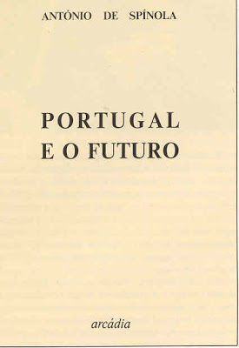
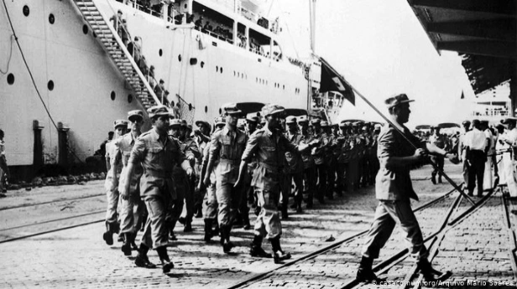
Documento 1 (conjunto documental)

A – Desembarque das tropas portuguesas em B – Publicação da obra de António
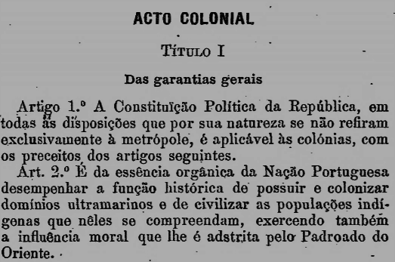
Angola no início da guerra. de Spínola Portugal e o Futuro. .
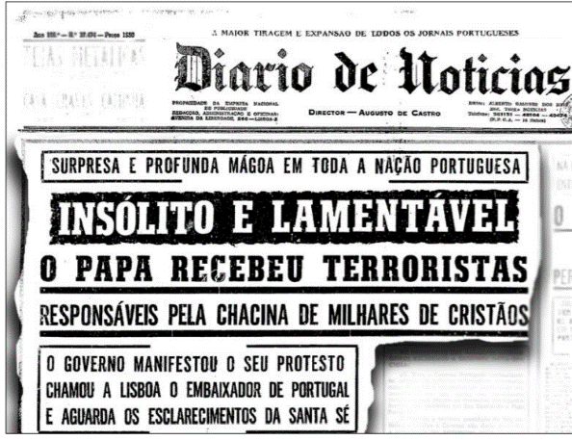

C – Publicação do Ato Colonial. D – O Papa Paulo VI recebe líderes africanos
independentistas.

Documento 2 – “Conversa em Família” de Marcello Caetano, publicada no Diário de Lisboa (19 de junho de 1969)
As [minhas] deslocações [à Guiné, a Angola e a Moçambique] revestiram-se de significados que não escaparam à opinião interna e internacional. As manifestações nas províncias ultramarinas foram a expressão eloquente do desejo das populações de se manterem portuguesas e de não serem abandonadas na sua defesa contra os perturbadores da paz.
[…] Somos forçados a enormes sacrifícios de homens e de dinheiro para manter um policiamento militar que proteja vidas e bens. […] A evolução económica e social das províncias e o progresso das suas populações [...] têm de seguir firmemente [...]. Todos os anos, as Nações Unidas aprovam resoluções acerca da autodeterminação dos territórios portugueses […]. Eu pergunto se algum governante português consciente e responsável pode ceder a tal intimação. […].
Diário de Lisboa, 19 de junho de 1969, in http://casacomum.org
[consultado em 03/12/2014 – adaptado].

Documento 3 – Notícia sobre a guerra colonial – Jornal do Partido Africano da Independência da Guiné e Cabo Verde (PAIGC) - 1970
No dia 25 deste mês, os colonialistas portugueses sofreram um dos seus maiores reveses na nossa terra. Um helicóptero, que transportava quatro deputados, entre os quais o traidor do nosso povo, James Pinto Bull, e dois oficiais do exército colonial, foi abatido sobre o rio Mansoa pelos nossos valentes combatentes. Assim, de oito deputados que vieram visitar o que ainda resta da colónia portuguesa da Guiné, quatro foram liquidados pelas nossas Forças Armadas, ficando claro para os colonialistas portugueses que, hoje, nós é que somos os donos do nosso país.
Libertação – Unidade e Luta, órgão do PAIGC, 104, julho de 1970, in Arquivo Mário Soares, Fundação Mário Soares,

1. Ordene cronologicamente as imagens A, B, C e D (Doc. 1), que se reportam à questão colonial que marcou a política interna e externa de Portugal, durante o Estado Novo. 15 Pontos

2. Transcreva um excerto do documento 2 que evidencie uma razão para a manutenção das «províncias ultramarinas». 15 Pontos

3. Associe cada uma das notas biográficas relativas aos movimentos de resistência e libertação colonial, presentes na coluna A, à personalidade que lhe corresponde, de entre as que constam na coluna B. 15 Pontos

COLUNA A | COLUNA B
(a) Fundador e líder do Movimento para a Libertação de Angola (MPLA), em 1956, país de que viria a tornar-se presidente da República em 1976.  (b) Líder do movimento de libertação de Moçambique (FRELIMO), que criou em 1962, e dinamizador da luta armada contra o colonialismo português naquele território.  (c) Fundador, em 1956, do PAIGC, movimento reconhecido pela ONU, em 1973, como único representante legítimo dos povos da Guiné e Cabo Verde. | (1) Amílcar Cabral  (2) Agostinho Neto  (3) Xanana Gusmão  (4) Eduardo Mondlane  (5) Jonas Savimbi

4. Explicite dois motivos do isolamento internacional de Portugal a partir do final da década de 60.

Um dos motivos deve ser articulado com informações do documento 2 e o outro motivo com informações do documento 3. 20 Pontos

5.Segundo a tese do luso tropicalismo desenvolvida pelo sociólogo brasileiro Gilberto Freyre, 10 Pontos
(Escolha a única opção correta)
- nas suas relações com as colónias ultramarinas, Portugal tina em vista a sua exploração económica para resolução das dificuldades financeiras internas.

- Portugal devia aceitar a progressiva autonomia das províncias ultramarinas de modo a salvaguardar os interesses da população branca residente.

- na sua presença em Africa, Portugal revelou sempre uma particular capacidade de adaptação visível nas políticas de miscigenação e na ação civilizadora.

- Portugal devia recorrer a todos os meios, mesmo à luta armada, para garantir a soberania política nos territórios tropicais sob a sua tutela politico -administrativa

BOM TRABALHO

Correção

II GRUPO - A AFIRMAÇÃO IMPERIAL DE UMA CULTURA URBANA PRAGMÁTICA
- 10 pontos
(A)

- 10 pontos
(C)

3. 10 pontos
(B)

4.
(a) (5) (b) (3) (c) (1)
6. 15 pontos
Tópicos de resposta:
- fundou colónias para promover o povoamento: “Augusto aumentou o povoamento da Itália com 28 colónias, fundadas por ele próprio”;
- levou a cabo obras de construção de equipamentos urbanos nas cidades conquistadas e dominadas pelos romanos ou promoveu o modo de vida romano através da difusão do modelo romano pelo Império “dotou várias localidades de monumentos e rendimentos públicos”;
- alargou o direito de cidadania a todos os homens livres da Península Itálica “reconheceu uma importância e direitos iguais aos de Roma”.

NÍVEIS | DESCRITORES DE DESEMPENHO | PONTUAÇÃO
4 | • Refere, de forma completa, duas iniciativas tomadas por Octávio no sentido de integrar as regiões da Península Itálica no modo de vida romano.  • Integra, de forma pertinente, informação do documento, podendo apresentar falhas pontuais.  • Utiliza, de forma globalmente adequada, a terminologia específica da disciplina,  podendo apresentar imprecisões pontuais. | 15
3 | • Refere, de forma completa, apenas uma iniciativa tomada por Octávio no sentido de integrar as regiões da península Itálica no modo de vida romano e, de forma incompleta, uma outra iniciativa.  • Integra, de forma pertinente, informação do documento, podendo apresentar falhas pontuais.  • Utiliza, de forma globalmente adequada, a terminologia específica da disciplina,  podendo apresentar imprecisões pontuais. | 11
2 | • Refere, de forma completa, apenas uma iniciativa tomada por Octávio no sentido de integrar as regiões da Península Itálica no modo de vida romano ou apresenta, de forma incompleta, duas iniciativas tomadas por Octávio no sentido de integrar as regiões da Península Itálica no modo de vida romano.  • Integra, de forma pertinente, informação do documento, podendo apresentar falhas pontuais.  • Utiliza, de forma globalmente adequada, a terminologia específica da disciplina,  podendo apresentar imprecisões pontuais. | 7
1 | • Refere, de forma incompleta, apenas uma iniciativa tomada por Octávio no sentido de integrar as regiões da península Itálica no modo de vida romano.  • Integra, de forma pouco relevante, informação do documento.  • Utiliza a terminologia específica da disciplina com imprecisões.  ou  • Identifica apenas iniciativas tomadas por Octávio no sentido de integrar as regiões da Península Itálica no modo de vida romano, não integrando, ou integrando com falhas, informação do documento e utilizando a terminologia específica da disciplina com imprecisões. | 3

7. 15 pontos
Tópicos de resposta:
- a presença do pódio ou plataforma sobrelevada no edifício com o número 5 ou Templo de Saturno (ou uso do pódio ou plataforma no edifício com o número 3 ou Rostro);
- o arco de volta perfeita no edifício com o número 2 ou Arco de Sétimo Severo (ou uso do arco de volta perfeita) ou uso da abóbada ou uso da abóbada de berço;
- o uso das ordens arquitetónicas de forma sobreposta e simultânea, visível no monumento com o número 2 ou Arco de Sétimo Severo (ou uso da ordem compósita) no edifício com o número 18 ou Coliseu;
- o uso dos pórticos que ganham maior profundidade, visível nos edifícios com o número 7 ou Basílica (ou edifício com o número 8 ou Basílica Emília).

NÍVEIS | DESCRITORES DE DESEMPENHO | PONTUAÇÃO
4 | • Refere, de forma completa, duas inovações arquitetónicas introduzidas pelos romanos.  • Integra, de forma pertinente, informação do documento, podendo apresentar falhas pontuais.  • Utiliza, de forma globalmente adequada, a terminologia específica da disciplina,  podendo apresentar imprecisões pontuais. | 15
3 | • Refere, de forma completa, apenas uma inovação arquitetónica introduzida pelos romanos e, de forma incompleta, uma outra inovação.  • Integra, de forma pertinente, informação do documento, podendo apresentar falhas pontuais.  • Utiliza, de forma globalmente adequada, a terminologia específica da disciplina,  podendo apresentar imprecisões pontuais. | 11
2 | • Refere, de forma completa, apenas uma inovação arquitetónica introduzida pelos romanos.  ou apresenta, de forma incompleta, duas inovações arquitetónicas introduzidas pelos romanos.  • Integra, de forma pertinente, informação do documento, podendo apresentar falhas pontuais.  • Utiliza, de forma globalmente adequada, a terminologia específica da disciplina,  podendo apresentar imprecisões pontuais. | 7
1 | • Refere, de forma incompleta, apenas uma inovação arquitetónica introduzida pelos romanos.  • Integra, de forma pouco relevante, informação do documento.  • Utiliza a terminologia específica da disciplina com imprecisões.  ou  • Identifica apenas inovações arquitetónicas introduzidas pelos romanos, não integrando, ou integrando com falhas, informação do documento e utilizando a terminologia específica da disciplina com imprecisões. | 3

GRUPO II
- Afirmações:
• “[…] em 1808 comandei, na restauração do Algarve, a força armada e fui o primeiro que […] fiz tremular nas baterias ao sul do Tejo as quinas portuguesas, em presença das águias de Napoleão”;
• “empunhando aquela mesma bandeira que, em 1808, no reino do Algarve, reuniu povo e tropa para seguir as minhas pisadas na grande empresa de levantar o trono derribado pela aleivosia […]”.

4. (D) 10 pontos
5. (B) 10 pontos
6. (C) 10 pontos

7. a) 1; b) 3; c) 2; d) 4
GRUPO III
1. ……………………………………………………………………………………………………………. 10 pontos
(B)

2. ……………………………………………………………………………………………………………. 10 pontos
(C)

3. ……………………………………………………………………………………………………………. 15 pontos
Tópicos de resposta:

3. ……………………………………………………………………………………………………………. 15 pontos
Tópicos de resposta:
- [Significado da “primavera marcelista”] enquanto no documento 1 - perspetiva de Marcello Caetano - é valorizada a ideia de transformação do regime dentro da «ordem constitucional» ou a perspetiva de mudança através de uma «evolução na continuidade» ou a defesa de uma renovação do Estado Novo para «lançar novas ideias e ensaiar outros processos», no documento 2 - perspetiva de Mário Soares - desvaloriza-se o processo de abertura do regime ou o processo de «liberalização prometida», que persistia em recusar uma «transição a sério para a democracia» ou que, no essencial, «não tocara em nada» ou que pretendia apenas realizar alterações formais e «adoçar certas arestas» ou que foi uma oportunidade «perdida»;
- [Eleições de 1969 para a Assembleia Nacional] enquanto no documento 1 é valorizada a forma como decorreram as eleições de 1969, com «grande afluência às urnas e na maior correção» ou com a participação das oposições numa «disputa […] franca e leal» ou com a participação de membros da «ala liberal» integrados nas listas da União Nacional, no documento 2 afirma-se que as eleições não eram verdadeiramente «eleições livres», o que levou Mário Soares a recusar a integração na «ala liberal»;
- [Apoio ao governo] enquanto no documento 1 é destacado o apoio da opinião pública, em que «as pessoas, em grande número, acompanhavam a sua [do governo] orientação», no documento 2 acusa-se o regime de não ter apoio na sociedade, sendo criticado até «pelos próprios aliados tradicionais» ou gerando descontentamento nas Forças Armadas que se «sabia começarem a estar reticentes» ou provocando a preocupação da Igreja «no plano social e colonial»;
- [Guerra colonial] enquanto no documento 1 é reafirmada a política colonial e a existência do conflito armado, porque «Portugal tinha no seu território três frentes internas de subversão a combater» ou é recusada uma solução política, reafirmando que havia necessidade de «prosseguir na luta de defesa do Ultramar», no documento 2 defende-se o fim da guerra colonial, porque era causadora de «sofrimentos inúteis» ou que foi prolongada «por mais cinco anos de guerra e de sofrimentos inúteis» devido à «falta de coragem política de Marcello Caetano» ou devido à «incapacidade de resistir aos chamados “ultras” do salazarismo» que eram defensores intransigentes da manutenção das colónias e da guerra.

NÍVEIS | DESCRITORES DE DESEMPENHO | PONTUAÇÃO
4 | Compara, de forma completa, as duas perspetivas acerca da “primavera marcelista”, quanto a dois aspetos em que se opõem.  • Integra, de forma pertinente, informação dos documentos, podendo apresentar falhas pontuais.  • Utiliza, de forma globalmente adequada, a terminologia específica da disciplina, podendo apresentar imprecisões pontuais. | 15
3 | Compara, de forma completa, as duas perspetivas acerca da “primavera marcelista” quanto a um aspeto em que se opõem e compara as duas perspetivas, de forma incompleta, quanto a um outro aspeto.  • Integra, de forma pertinente, informação dos documentos, podendo apresentar falhas pontuais.  • Utiliza, de forma globalmente adequada, a terminologia específica da disciplina, podendo apresentar imprecisões pontuais. | 11
2 | Compara, de forma completa, as duas perspetivas acerca da “primavera marcelista”, quanto a um aspeto em que se opõem ou compara, de forma incompleta, as duas perspetivas acerca da “primavera de marcelista”, quanto a dois aspetos em que se opõem.  • Integra, de forma pertinente, informação dos documentos, podendo apresentar falhas pontuais.  • Utiliza, de forma globalmente adequada, a terminologia específica da disciplina, podendo apresentar imprecisões pontuais. | 7
1 | Compara, de forma incompleta, as duas perspetivas acerca da “primavera marcelista”, quanto a um aspeto em que se opõem.  ou  • Identifica apenas aspetos gerais das duas perspetivas acerca da “primavera marcelista”, independentemente da forma como integra os documentos e utiliza a terminologia específica da disciplina. | 3

GRUPO IV
1. ……………………………………………………………………………………………………………. 10 pontos
(C); (A); (D); (B)

2. ……………………………………………………………………………………………………………. 10 pontos
Afirmação:
- o “desejo das populações de se manterem portuguesas”;
- o “desejo das populações [...] de não serem abandonadas na sua defesa contra os perturbadores da paz.” ou “manter um policiamento militar que proteja vidas e bens.”;
- “A evolução económica e social das províncias e o progresso das suas populações [...] têm de seguir firmemente”;
- “Eu pergunto se algum governante português consciente e responsável pode ceder a tal intimação.” [resoluções das Nações Unidas acerca da autodeterminação dos territórios portugueses].

Níveis | Descritores de desempenho | Pontuação
2 | Transcreve integralmente o excerto solicitado, respeitando as regras de transcrição. | 10
1 | Transcreve o excerto correto com erros de transcrição. | 7

NOTA: As respostas que apresentem, além do excerto correto, a transcrição de outros excertos sem correspondência com o solicitado são classificadas com zero pontos.

3. ……………………………………………………………………………………………………………. 10 pontos
(a) (2) (b) (4) (c) (1)

4. ……………………………………………………………………………………………………………. 15 pontos
Tópicos de resposta:
- persistência da política colonial e da defesa do integracionismo, ao assumir, perante a opinião pública interna e externa, que os territórios ultramarinos eram considerados pluricontinentais e parte integrante de Portugal, posição reforçada com a visita do chefe do governo: “As [minhas] deslocações [à Guiné, a Angola e a Moçambique] revestiram-se de significados que não escaparam à opinião interna e internacional.” (Doc.2);
- a política colonial mantinha-se, com a convicção de que era preciso manter a guerra, no interesse “das populações de se manterem portuguesas e de não serem abandonadas na sua defesa contra os perturbadores da paz.” (Doc. 2) ou de garantir a “evolução económica e social das províncias e o progresso das suas populações“ (Doc.2);
- reconhecimento de que a guerra já se prolongava, obrigando “a enormes sacrifícios de homens e de dinheiro para manter um policiamento militar que proteja vidas e bens” (Doc.2), mas persistindo na recusa em dialogar com os movimentos africanos independentistas que continuavam a ser considerados terroristas;
- recusa de Portugal em reconhecer o direito à autodeterminação dos povos africanos, apesar das pressões internacionais para que tal acontecesse: “Eu pergunto se algum governante português consciente e responsável pode ceder a tal intimação. […].” (Doc. 2) ou apesar das recomendações e condenações da ONU “Todos os anos, as Nações Unidas aprovam resoluções acerca da autodeterminação dos territórios portugueses.” (Doc.2);
- a luta armada pela independência era apoiada internacionalmente com meios e reforço de apoio, ganhando crescente ascendente sobre as tropas portuguesas, nomeadamente na Guiné “[…] os colonialistas portugueses sofreram um dos seus maiores reveses na nossa terra. Um helicóptero […] foi abatido sobre o rio Mansoa pelos nossos valentes combatentes.” (Doc.3);
- a guerra colonial estava num impasse quanto a vislumbrar-se uma solução militar e, no caso da Guiné, segundo o movimento independentista Partido Africano da Independência da Guiné e Cabo Verde (PAIGC), a maior parte do território já era controlado pelo independentistas: “Assim, de oito deputados que vieram visitar o que ainda resta da colónia portuguesa da Guiné, quatro foram liquidados pelas nossas Forças Armadas” (Doc. 3);
- reconhecimento da proclamação unilateral da independência da Guiné-Bissau pelas Nações Unidas, confirmando o direito de autodeterminação e o reforço do sentimento nacionalista de repúdio pelo colonialismo: “[…] ficando claro para os colonialistas portugueses que, hoje, nós é que somos os donos do nosso país […]” (Doc..3).

A classificação final da resposta resulta da soma das pontuações atribuídas em cada um dos parâmetros seguintes:
Compreensão histórica:
A – Conteúdos ………………………………………………………………………………………………………………………………………8 pontos
B – Documentos ……………………………………………………………………………………………………………………………………4 pontos
C – Comunicação …………………………………………………………………………….........................................................................3 pontos
Parâmetros |  | Níveis | Descritores de desempenho | PONTUAÇÃO
 | A – Conteúdos | 4 | - Explicita, de forma completa, dois motivos do isolamento internacional de Portugal a partir do final da década de 60. | 8
 |  | 3 | • Explicita, de forma completa, um dos motivos do isolamento internacional de Portugal a partir do final da década de 60 solicitados e de forma incompleta outro motivo solicitado. | 6
 |  | 2 | - Explicita, de forma completa, um dos motivos solicitados do isolamento internacional de Portugal a partir do final da década de 60.  ou  - Explicita, de forma incompleta, dois dos motivos de isolamento solicitados. | 4
 |  | 1 | - Explicita, de forma incompleta, um dos motivos solicitados do isolamento de Portugal a partir do final da década de 60.  ou  - Identifica apenas motivos gerais do isolamento internacional de Portugal a partir do final da década de 60. | 2
 | B – Documentos | 2 | - Integra informações relevantes do documento 1 e informações do documento 2 para fundamentar os motivos solicitados, podendo apresentar falhas pontuais. | 4
 |  | 1 | - Integra informações relevantes de um dos documentos para fundamentar um ou dois dos motivos solicitados, podendo apresentar falhas pontuais.  ou  - Integra, com falhas, informação dos dois documentos para fundamentar os dois motivos solicitados. | 2
C – Comunicação |  | 2 | - Utiliza, de forma globalmente adequada, a terminologia específica da disciplina.  - Apresenta um discurso globalmente articulado, podendo apresentar falhas que não comprometem a sua clareza. | 3
 |  | 1 | • Utiliza a terminologia específica da disciplina com imprecisões.  - Apresenta um discurso com falhas que comprometem parcialmente a sua clareza. | 1

5-C

